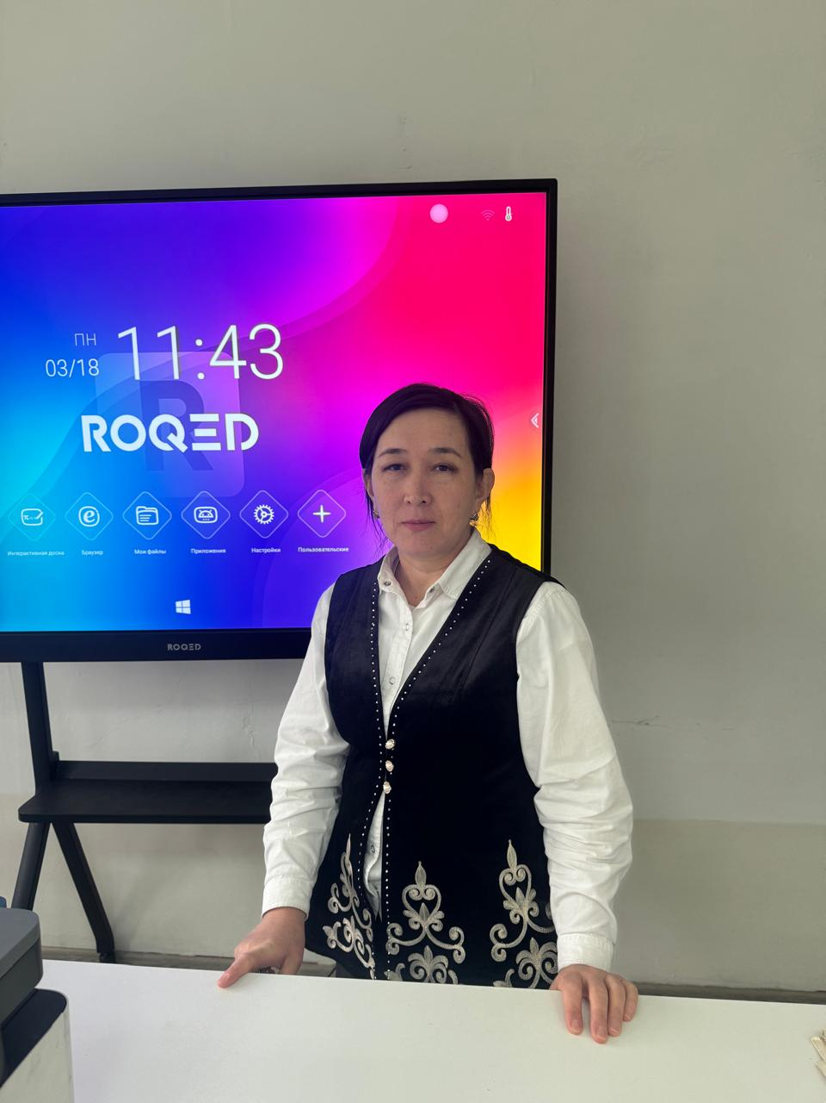

**ОРТАЕВА Гаухар Арыстанбековна,**

**С.Нұрмағамбетов атындағы №72 жалпы орта білім беретін мектебінің химия пәні мұғалімі.**

**Шымкент қаласы**

**ЕРІГІШТІК ТАҚЫРЫБЫНА ЕСЕПТЕР ШЫҒАРУ. ЕРІГЕН ЗАТТЫҢ МАССАЛЫҚ ҮЛЕСІ**

|  |  |
| --- | --- |
| **Оқу бағдарламасына сәйкес оқу мақсаты** | 8.3.4.5 Еріген заттың массалық үлесі мен ерітіндінің белгілі массасы бойынша еріген заттың массасын есептеу. |
| **Сабақтың мақсаты:** | Еріген заттың массалық үлесі мен ерітіндінің белгілі массасы бойынша еріген заттың массасын есептейді. |

**Сабақтың барысы:**

|  |  |  |  |  |
| --- | --- | --- | --- | --- |
| **Сабақ кезеңі/**  **уақыты** | **Педагогтің іс-әрекеті** | **Оқушының іс-әрекеті** | **Бағалау** | **Ресурстар** |
| **Сабақтың басы**  **Қызығушылықты ояту**  **7 минут** | **Жағымды орта қалыптастыру**  Алдыңғы білімді тексеру мақсатында оқушылармен «Жұбыңды тап» ойыны өткізіледі. Ары қарай мұғалім жұптар ұйымдастырады | Ой шақыру сатысы.  Оқушыларға бейнеүзінді қарау ұсынылады.  Баспа ауруы кезінде тамақты шаю үшін ерітіндіні қалай дайындайды? Су мен тұзды қандай қатынаста алу керек?  Оқушылармен әңгімелесу барысында мұғалім ОМ мен сабақ мақсаттарын болжайды. | **Қалыптастырушы бағалау:** Өз ойын дұрыс мағынада білдіріп, талқылауға белсенділікпен қатысқан оқушыға «Жарайсың!» деген мадақтау сөзімен ынталандыру. | <http://smk.edu.kz/Attach/FileDownload/a76ad709-fbf1-4e76-aa9b-c209fb2b0dc1> |
| **Жаңа сабаққа кіріспе** | **Оқытушы:** Бүгін біз еріген заттың массалық үлесі турал танысамыз.  Мұғалім түсіндірмесі болады | **Ерітінді** деп екі не одан да көп (компонент) құрамдас бөліктен тұратын біртекті (гомогенді) жүйені айтады.Ол еріткіштен (артық мөлшерде алынған компонент) және еріген заттан тұрады. Осы құрамдас бөліктерінің агрегаттық күйлеріне байланысты ерітінділерді үшке бөледі: сұйық (газды су), газ (ауа) және қатты ерітінділер (құйма).  Химия үшін маңыздысы сұйық күйдегі ерітінділер, бұларда көбінде еріткіш ретінде су алынады. Олардың адам тіршілігенде және өндіріс орындарының жұмыс істеуінде маңызы зор. | **Қалыптастырушы бағалау:** Өз ойын дұрыс мағынада білдіріп, талқылауға белсенділікпен қатысқан оқушыға «Жарайсың!» деген мадақтау сөзімен ынталандыру. | 8-сынып оқулығы  Ерігіштік сызығы |
| **Сабақтың ортасы**  **15 минут** | **Оқытушы:**Ерітіндінің маңызды сипаттамасы – ертіндідегі еріген заттың массалық үлесі немесе концентрация. Ол еріткіштегі еріген заттың салыстырмалы құрамын көрсетеді.  Еріген заттың массалық үлесі - ерітінді массасына еріген зат массасының қатынасы. Массалық үлесі % өлшенеді : | **W = [m (**еріген зат**)/m(**ерітінді**)]**x100%, мұндағы  W – еріген заттың массалық үлесі  m (еріген зат) – еріген зат массасы (г, кг)  m (ерітінді) – ерітінді массасы (г, кг)  Ерітінді массасын төмендегі формуламен есептейді:  m(ерітінді)=Vp  m(ерітінді)=m(еріген зат) +m(су)  V – ерітінді көлемі (мл, л, м3)  p – ерітінді тығыздығы(г/мл, г/л, кг/м3)  **Түсіну сатысы**  **Оқытушы:**Сіздің үстеліңізде сірке суы мен дәрілік заттары бар құтылар орналасқан. Зат белгісінде ерітінді аты мен пайыздық құрасамы келтірілген. Сіздерге еріген заттың массасын есептеу керек. | Дескриптор 3 балл  -массалық үлестің формуласын тжаза алады  -ерітіндінің формуласын жаза алады  -еріген заттың формуласын жаза алады | <http://smk.edu.kz/Attach/FileDownload/a76ad709-fbf1-4e76-aa9b-c209fb2b0dc1> |
| **Топтық жұмыс**  **6 минут** | Топтық жұмыс  Қазір сіздер лаборант қызметін атқарады. Сынып стикер бойынша бөлінеді. | 1топ -лаборант – агроном – егуге арналған тұқымды өңдеу үшін ерітіндіге есептеу жүргізеді  2-топ– лаборант– фармацевт **–**тұмау кезінде мұрынды жуу үшін ерітіндіге есептеу жүргізеді **.**  3 топ– аспаз – қиярды тұздау үшін ерітіндіге есептеу жүргізеді  Фармацевттер тобына нұсқаулық   1. Тұмау кезінде мұрынды шаю кезінде натрий хлоридінің 9% ерітіндісін қолданады. 100 мл суда еритін тұз массасын есептеңіз   Жауап: 10 г  Аспазшылар тобына нұсқаулық   1. Қиярды тұздау кезінде 7% ас тұзын қолданды. 50г суда ерітетін тұз массасын есептеңіз   Жауап: 4 г  Агрономдар тобына нұсқаулық   1. Көшет өсіру үшін салмақты тұқымдар қолданады. Ол үшін оларды 4,76% ас тұзы ерітіндісіне салады. 50 г ерітінді даярлауға қажетті тұз мөлшерін есептеңіз.   Жауап: 2,5 г  Оқушылар арасында өзара бағалау жүргізіледі. Оқушылар орындап болған соң, өз жауаптарды түсіндіріп, бағалау критерийлері бойынша бағалау жүргізіледі. | Дескриптор 3 балл  -формуланы жаза алады  -есептің шартын жаза алады  ---тұздың массасын табады | 8-сынып оқулығы  Формулалар жазылған кесте |
| **Жеке жұмыс**  **5 минут** | Әр жұпқа тапсырмаларды бөліп береді. Орындалуын түсіндіреді.  Оқытушы әр жұптардың жұмысын бағалайды. | 1. Жараны зарарсыздандыру үшін 5% марганцовка (KMnO4) ерітіндісін қолданылады. 200 г ерітінді даярлау үшін марганцовка мен судың массасысын есептеңіз?  2. Үй дәрі қобдишасында 3 %«жасыл дәрі» ерітіндісін табуға болады. 10,25 г ерітінді даярлау үшін спиртте ерітетін бояғыш зат массасын есептеңіз?  3. Терінің ақ және тегіс болуы үшін бет пен қолға тұзды монша қолданады. Массалық үлесі 1% және 500 г тұз ерітіндісін даярлау үшін тұз бен су массасын есептеңіз? | Дескриптор 4 балл  -формуланы жаза алады  -есептің шартын жаза алады  ---тұздың массасын табады | 8-сынып оқулығы  Ерігіштік сызығы |
| **ЕББҚЕО тапсырма** | Оқушыға тапсырманы беру, орындалуын түсіндіру, бағыт бағдар беру, тексеру | Оқулықтағы А-деңгейлі тапсырмасын орындау  А-1 Массалық үлестің формуласын жаз  А-2 Еріген затты қалай табамыз  А-3 Ерітіндіні қалай табамыз | Дескриптор : 2 балл  Әр дұрыс орындалған тапсырмаға 2 баллдан | 8 сынып оқулығы, жұмыс дәптері |
| **Сабақтың соңы**  **Ой толғаныс**  **Кері баланыс**  **7 минут** | Кері байланыс алу  «Дұрыс келісемін», «Толықтырамын, басқа көзқарасым бар», «Менің сұрағым бар».  Үйге тапсырма беру  Бағалау | Оқушылар бүгінгі сабақтың мақсаты, тақырыбы бойынша өз ойын айту арқылы сабаққа қорытынды жасайды.  Оқушылар арасында өзара бағалау жүргізіледі. Оқушылар орындап болған соң, өз жауаптарды түсіндіріп, бағалау критерийлері бойынша бағалау жүргізіледі.  **Үйге тапсырма**  Презентациялық материалды қарау  Барлығыңызда үйде дәрі қобдишасы болады. Осы дәрі қобдишасынан ерітінді күйінде кездесетін дәрілік препараттарды табыңыз. Соған есеп құрастырып оны шығарыңыз | Оқушыларды 1-10 баллдық жүйе бойынша оқушылардың сабаққа қатысу белсенділігі бойынша бағаланады. |  |